Thiết kế giao diện Website bán Giày

Version 1.0

Sinh viên thực hiện:

1988112 – Lê Thanh Tùng

1988280 – Nguyễn Văn Phúc

**Bảng ghi nhận thay đổi tài liệu**

|  |  |  |  |
| --- | --- | --- | --- |
| **Ngày** | **Phiên bản** | **Mô tả** | **Người thay đổi** |
| 15/05/2022 | 1.0 | Tài liệu sử dụng các thư viện hình ảnh, mã nguồn chưa chỉnh sửa | Nguyễn Văn Phúc |
|  |  |  |  |
|  |  |  |  |
|  |  |  |  |

Mục lục

1. Danh sách các màn hình 3

2. Mô tả chi tiết mỗi màn hình 3

2.1 Màn hình trang chủ 3

2.2 Màn hình đăng ký 5

2.3 Màn hình đăng nhập 6

2.4 Màn hình sau khi đăng nhập 6

2.5 Màn hình đăng xuất 7

2.6 Màn hình danh mục sản phẩm 7

2.7 Màn hình sản phẩm 8

2.8 Màn hình chi tiết sản phẩm 11

2.9 Màn hình giỏ hàng 15

# Danh sách các màn hình

* Màn hình trang chủ
* Màn hình đăng ký
* Màn hình đăng nhập
* Màn hình sau khi đăng nhập
* Màn hình đăng xuất
* Màn hình danh mục sản phẩm
* Màn hình sản phẩm
* Màn hình chi tiết sản phẩm
* Màn hình giỏ hàng

# Mô tả chi tiết mỗi màn hình

## Màn hình trang chủ

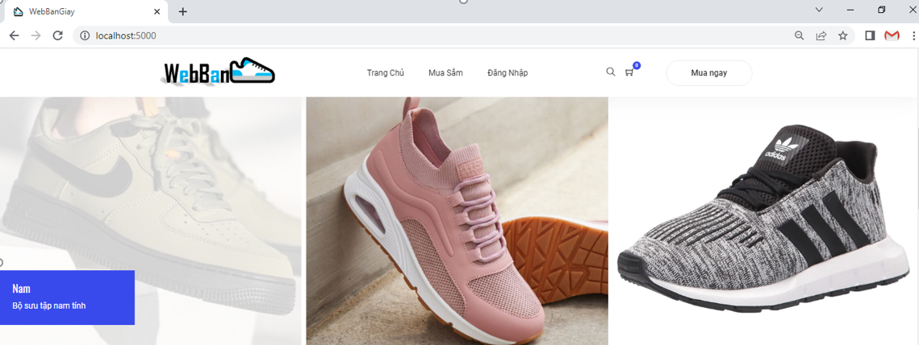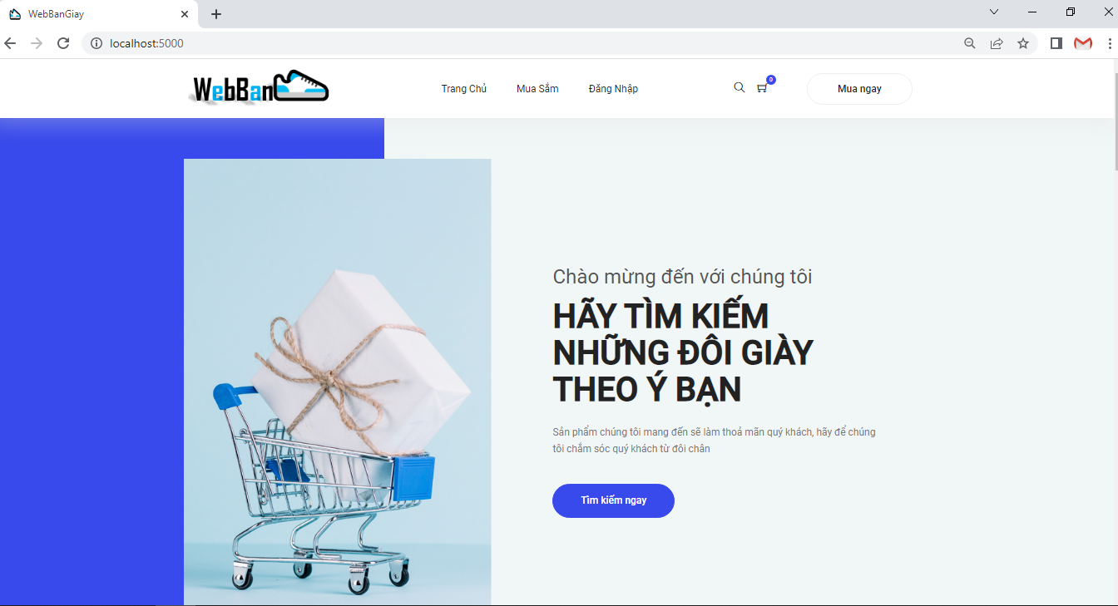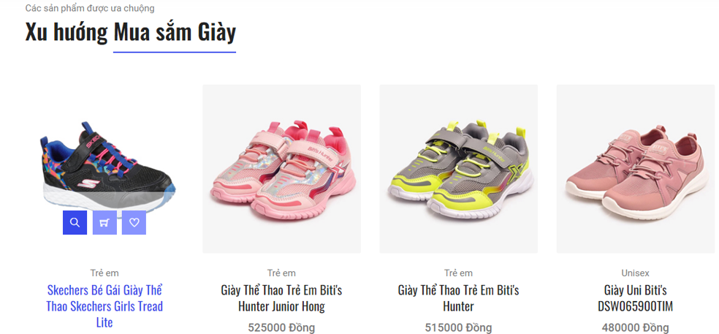

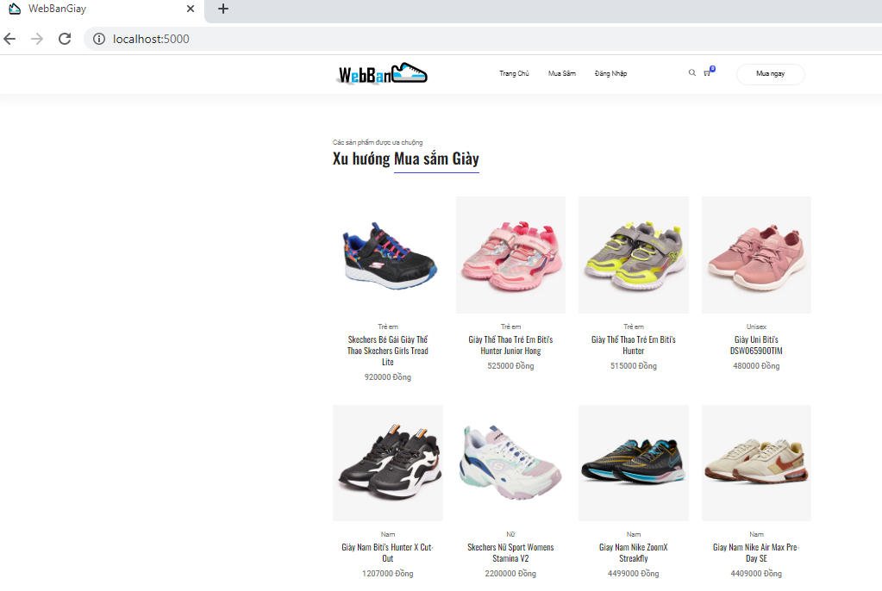

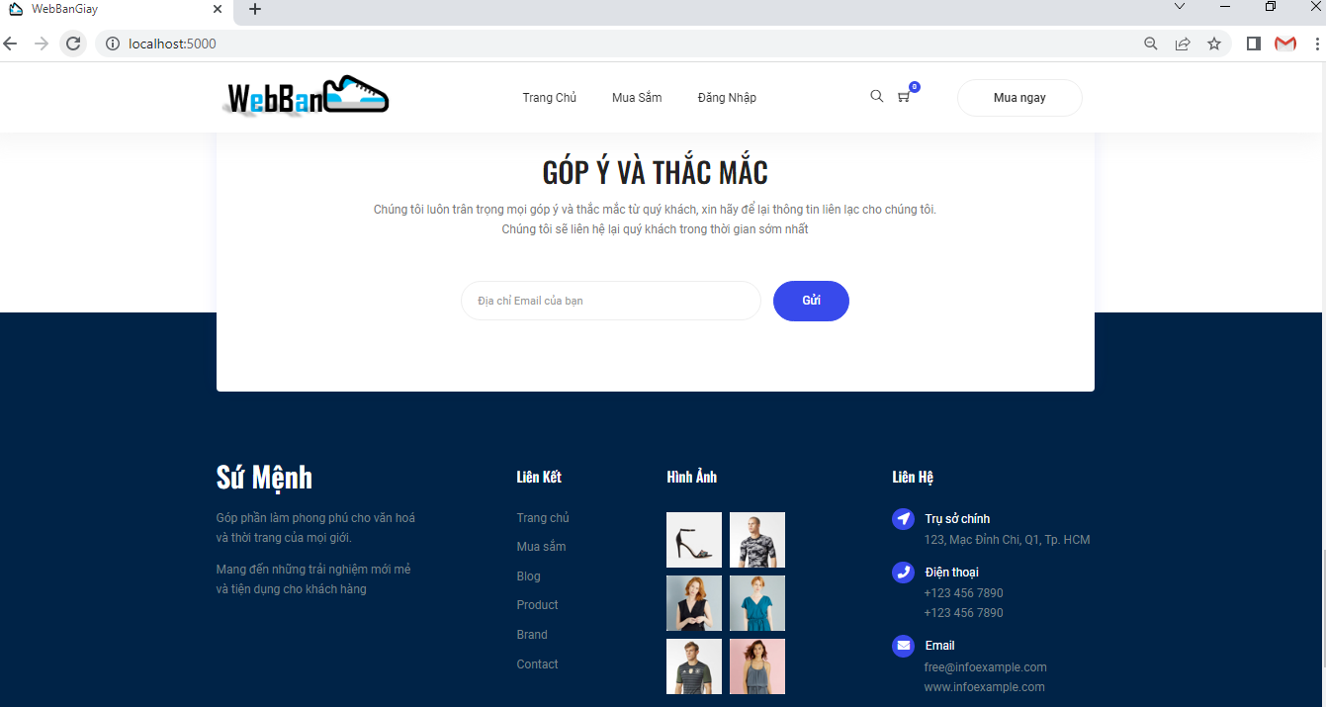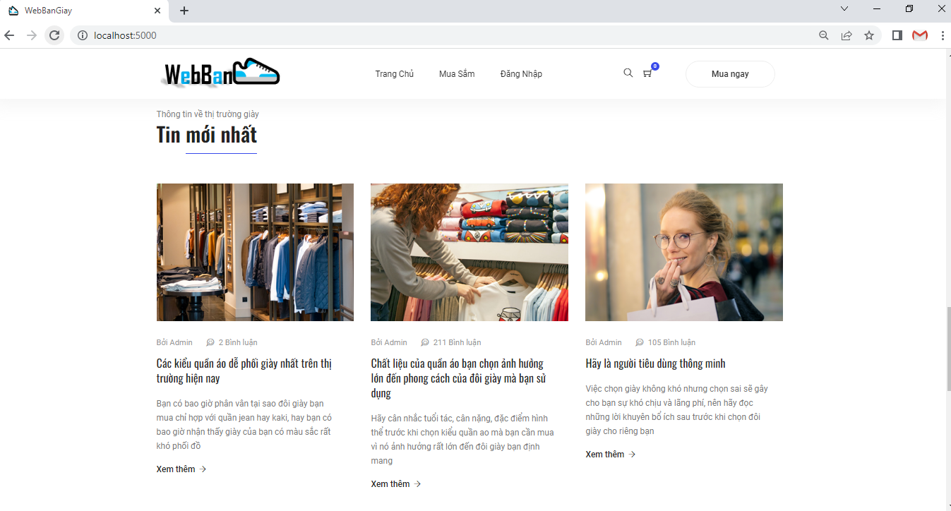

* **Mô tả:**
* Màn hình Trang chủ hiển thị các nội dung, chức năng chính của website với các vị trí nội dùng được thiết kế như sau:
* Thanh menu ngang
* Poster kèm lời kêu gọi hành động
* Ảnh đại diện các danh mục sản phẩm, tạo link đến mỗi danh mục
* Sản phẩm nổi bật: hiển thị các sản phẩm đại diện cho các danh mục
* Tin tức: Cập nhật các bài viết.
* Góp ý và thắc mắc: hộp thoại giúp người dùng phản ảnh trực tiếp đén Công ty thông qua email
* Chân trang: hiển thị các liên kết, thông tin liên hệ và các thông tin khác.
* Để vào trang chủ, người dùng nhấn vào link: [**Trangchủ**.](https://web-ban-giay1988112-1988280.herokuapp.com/)

## Màn hình đăng ký

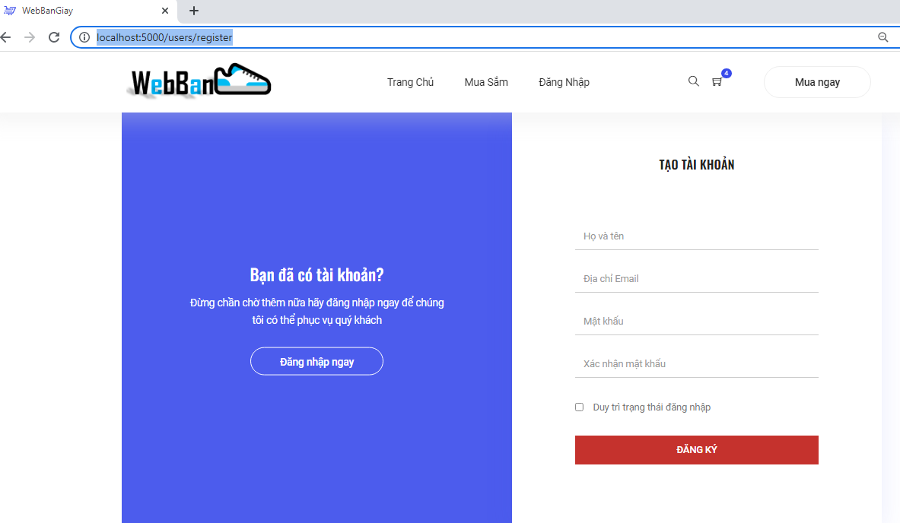

* **Mô tả:**
* Màn hình khách hàng đăng ký tài khoản để được phân quyền thực hiện các thao tác trên website như: like, mua hàng, bình luận,...
* Để đăng ký tài khoản, người dùng vào trang chủ 🡪 đăng nhập 🡪 Tạo tài khoản

## Màn hình đăng nhập

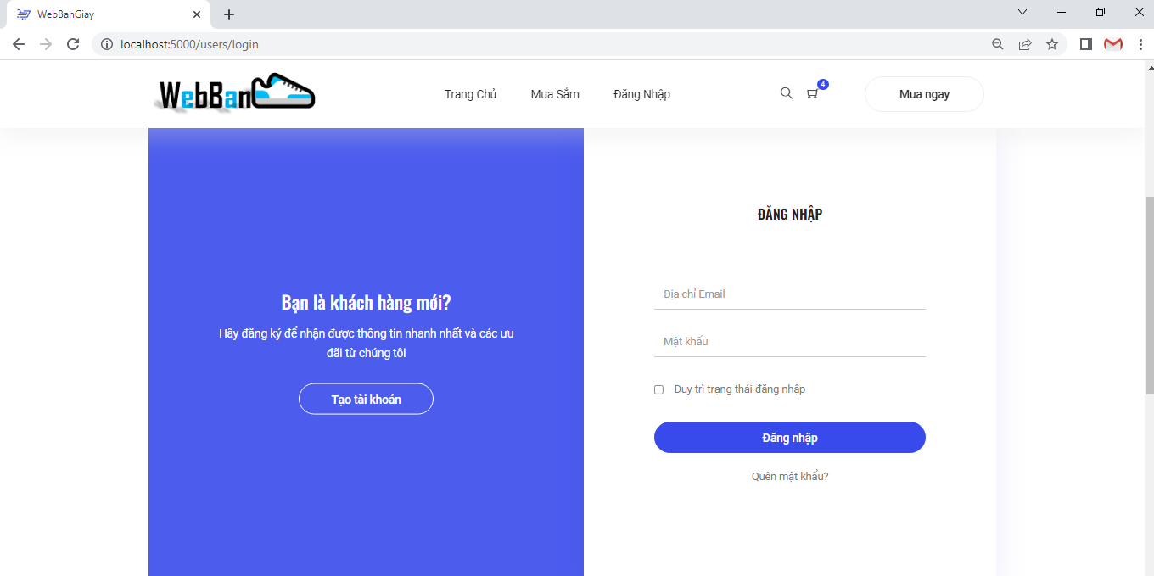

* **Mô tả:**
* Màn hình đăng nhập cho phép người dùng đăng nhập tài khoản đã đăng ký trước đó để được phân quyền và thao tác các chức năng khác
* Để đăng nhập tài khoản, người dùng vào trang chủ 🡪 đăng nhập

## Màn hình sau khi đăng nhập



* **Mô tả:**
* Màn hình sau khi đăng nhập cho phép người dùng sau khi đăng nhập thấy tên đăng nhập hiện thị trên thanh menu ngang. Lúc này người dùng có thể thực hiện các thao tác được phân quyền dành cho người đã đăng nhập.

## Màn hình đăng xuất



* **Mô tả:**
* Màn hình đăng xuất hiển thị khi người dùng muốn thoát tài khoản đã đăng nhập và có thể muốn đăng nhập bằng tài khoản khác.
* Để đăng xuất, người dùng nhấn vào tên 🡪 thoát.

## Màn hình danh mục sản phẩm

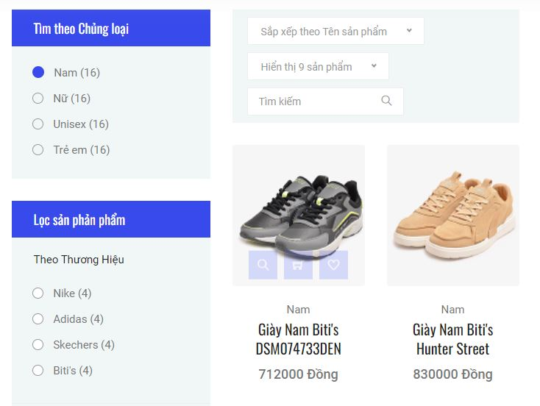

* **Mô tả:**
* Màn hình danh mục sản phẩm hiển thị các sản phẩm theo danh mục, giúp người dùng chọn lựa sản phẩm theo danh mục.
* Để vào màn hình danh mục sản phẩm, người dùng vào trang chủ 🡪 Ảnh đại diện danh mục sản phẩm.

## Màn hình sản phẩm

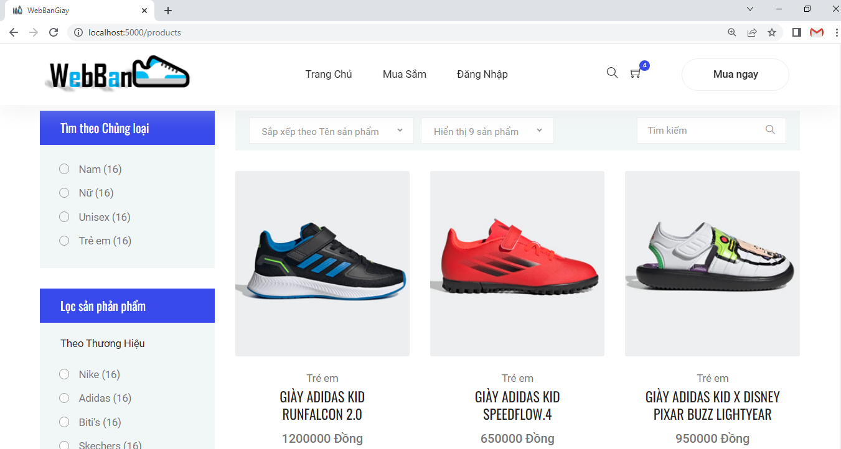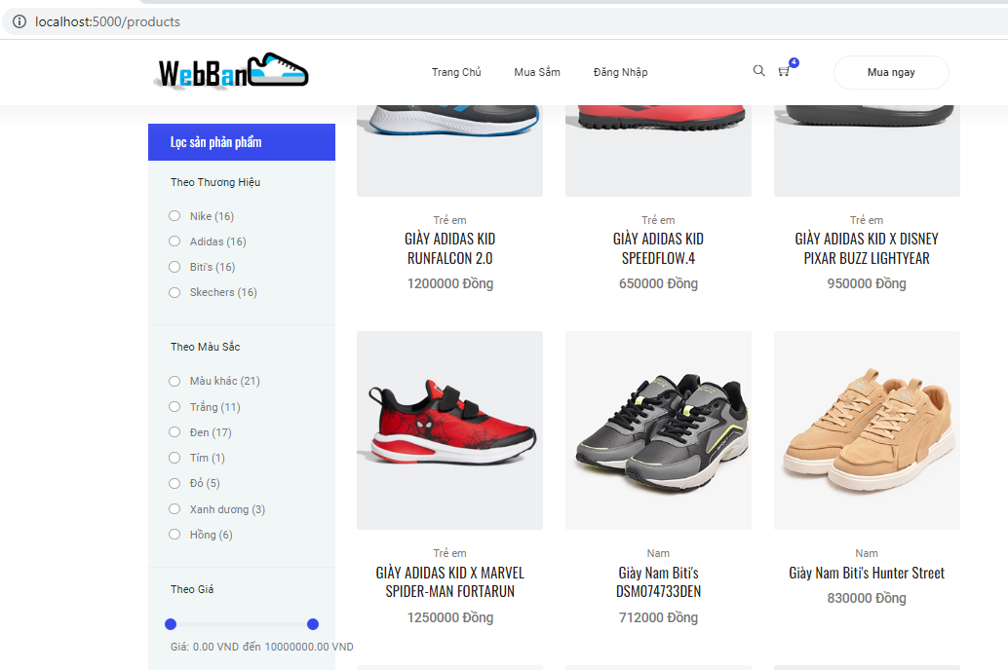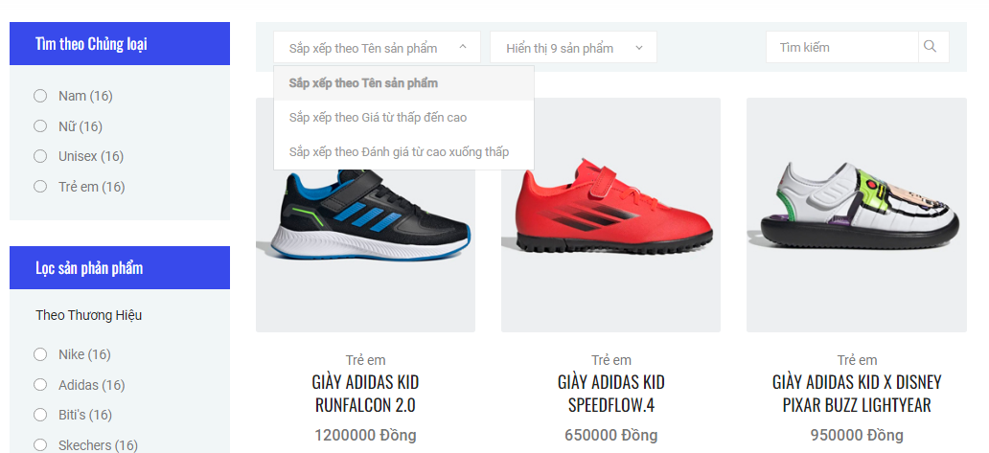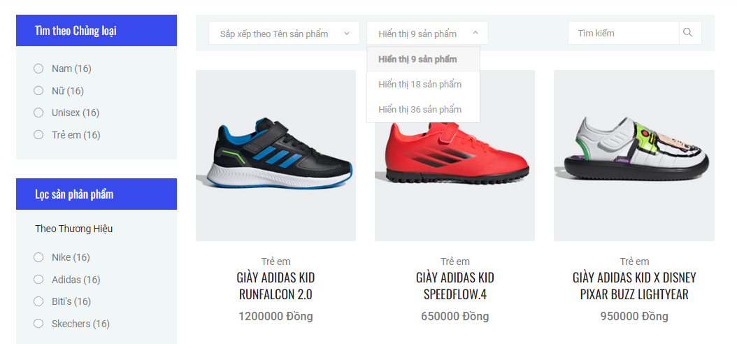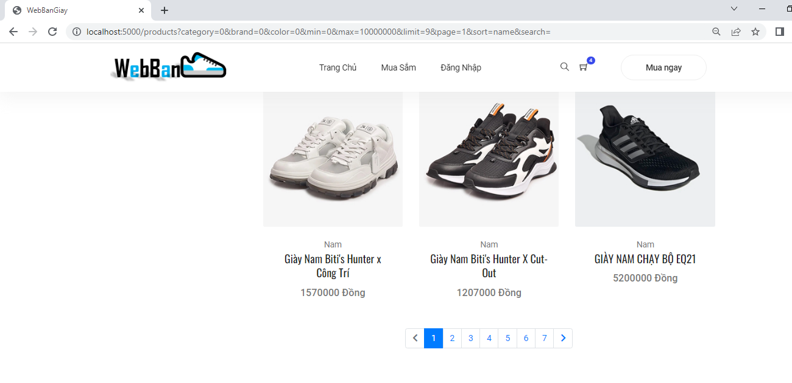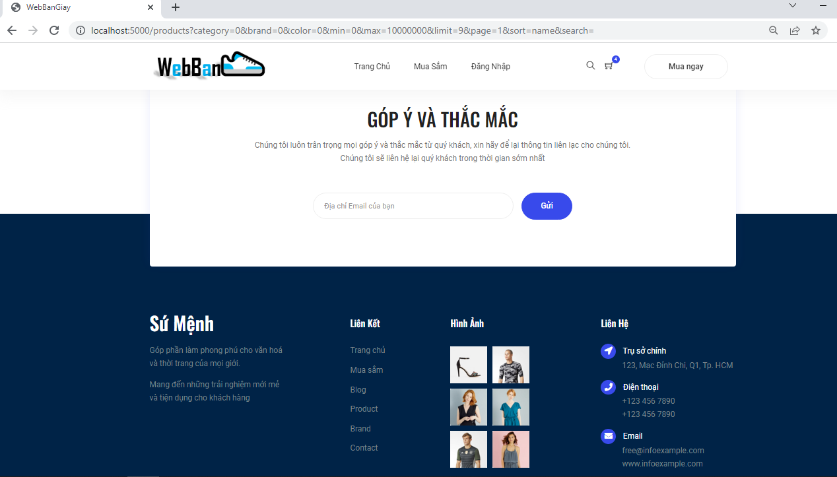

* **Mô tả:**
* Màn hình sản phẩm hiển thị tất cả các sản phẩm của cửa hàng.
* Các sản phẩm hiển thị theo các bộ lọc: Chủng loại, thương hiệu giày, màu sắc, giá cả.
* Để vào màn hình sản phẩm:

+ Trang chủ 🡪 mua sắm

+ Trang chủ 🡪 ảnh đại diện danh mục sản phẩm

## Màn hình chi tiết sản phẩm

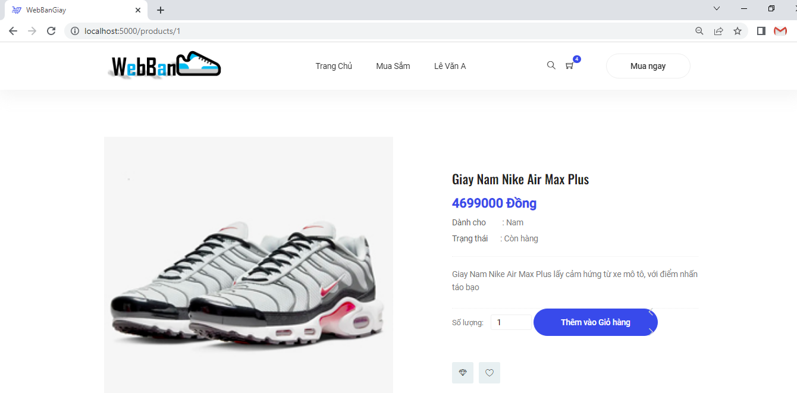

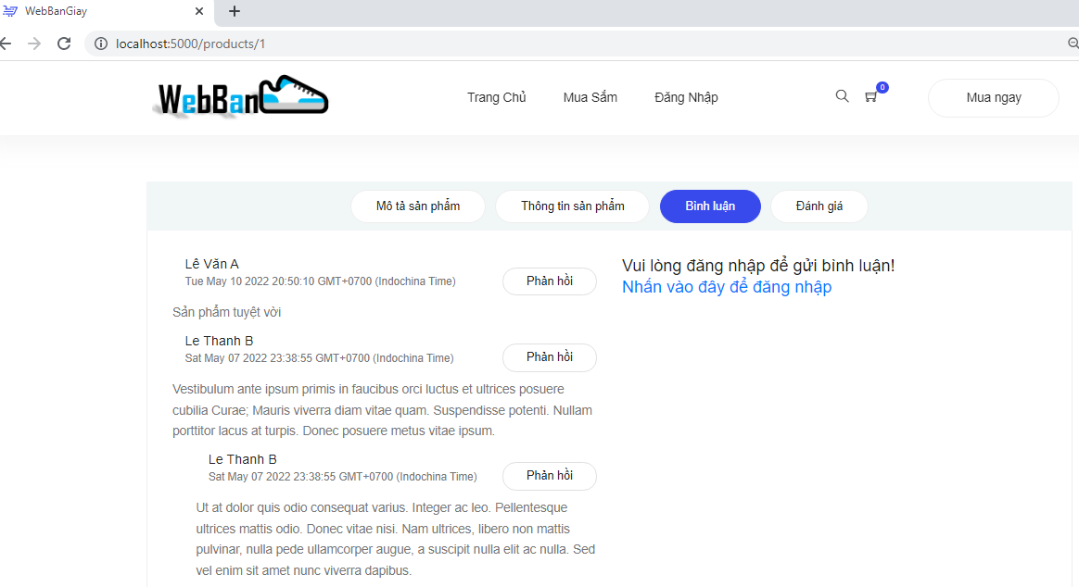

* **Mô tả:**
* Màn hình chi tiết sản phẩm hiển thị chi tiết thông tin của mỗi sản phẩm.
* Tên sản phẩm
* Giá sản phẩm
* Tình trạng tồn kho
* Mô tả sản phẩm
* Chọn số lượng sản phẩm và mua hàng
* Đánh giá về sản phẩm
* Bình luận về sản phẩm.
* Người dùng có thể chọn mua sản phẩm khi nhấn vào nút “thêm vào giỏ hàng”.
* Người dùng có thể bình luận nếu đã đăng nhập tài khoản. Nếu chưa đăng nhập sẽ được chuyển đến màn hình đăng nhập như bên dưới.

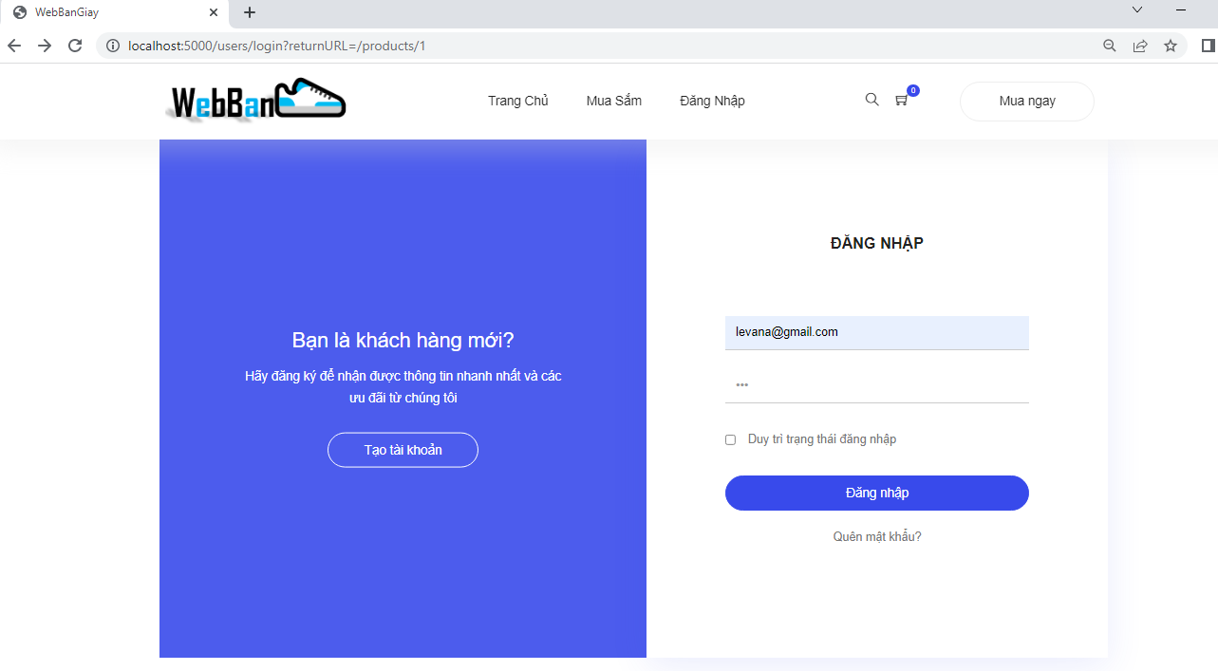

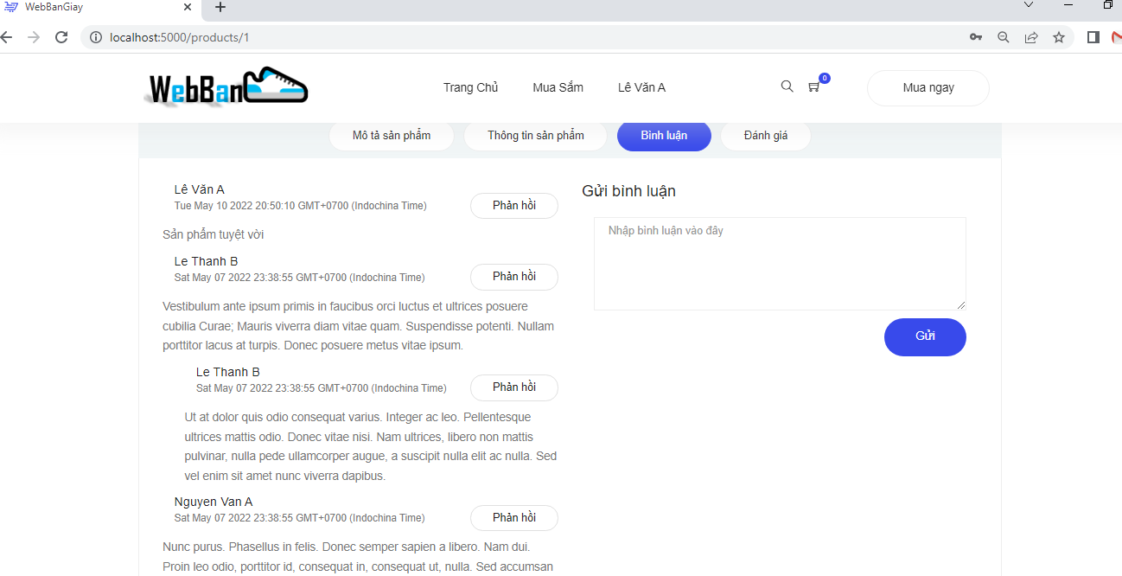

* Sau khi đăng nhập, người dùng tiếp tục gửi bình luận

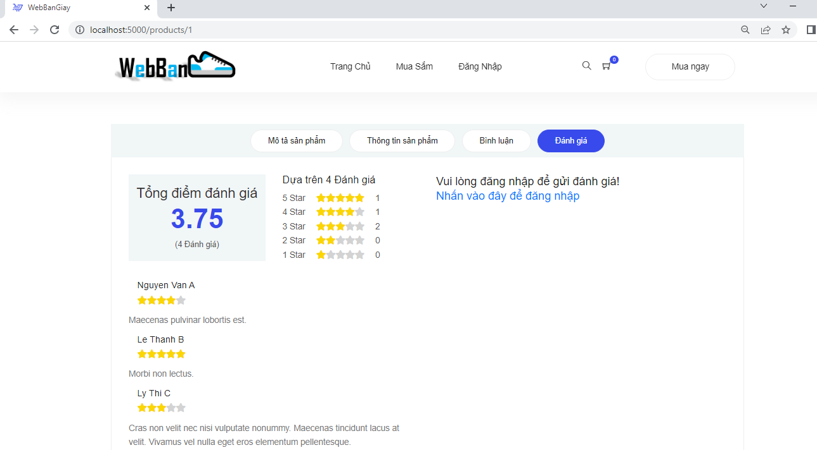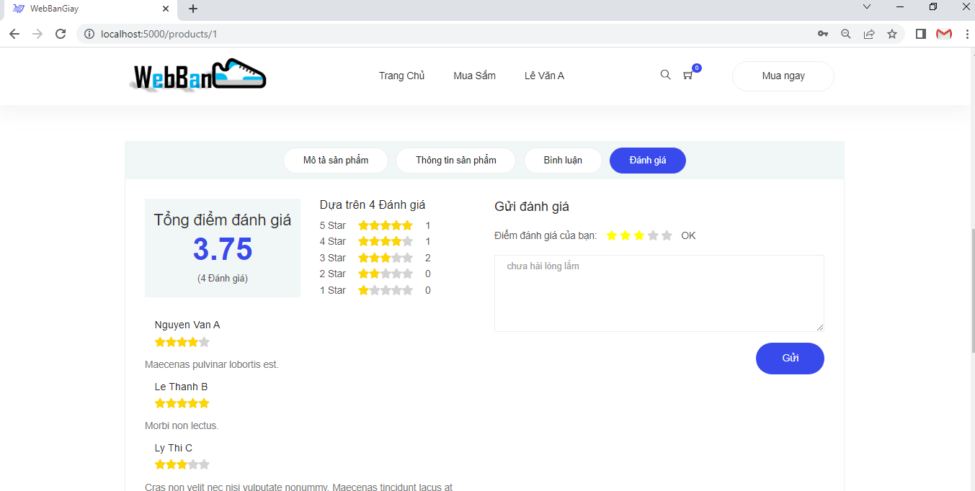

* Người dùng có thể đánh giá sản phẩm sau khi đăng nhập tài khoản
* Tổng điểm đánh giá là tổng hợp trung bình của 5 mức đánh giá như hình trên.

## Màn hình giỏ hàng

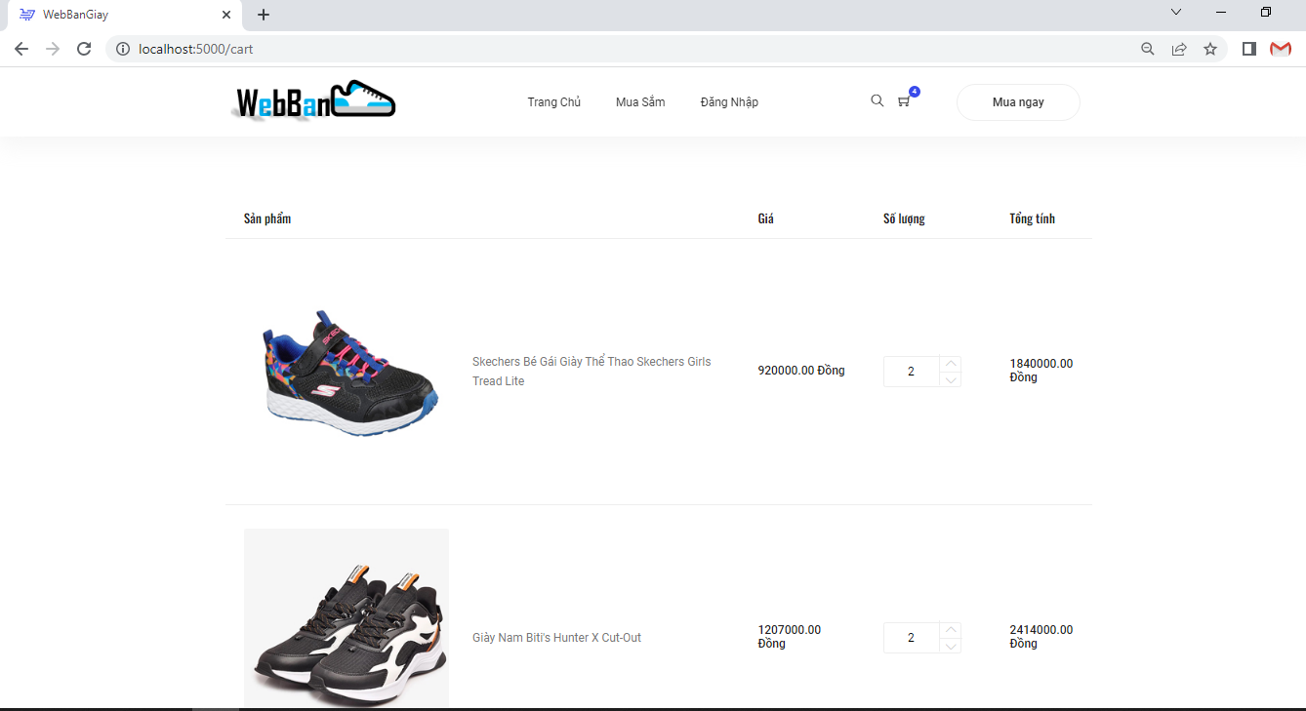

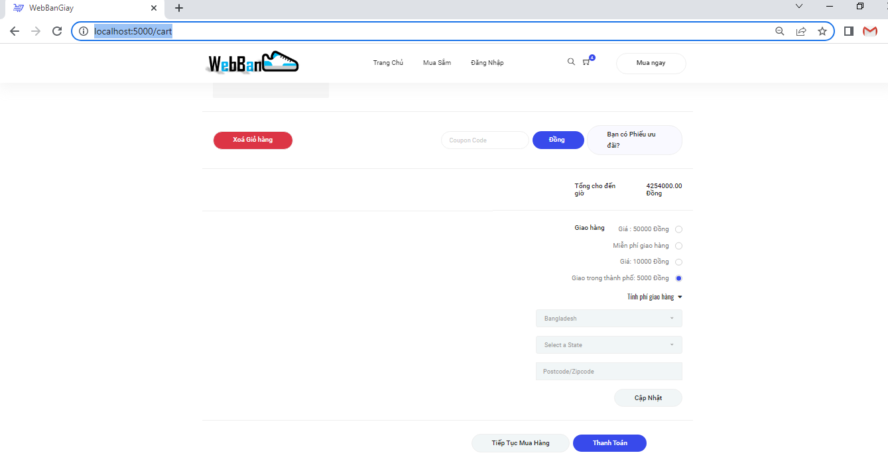

* **Mô tả:**
* Màn hình giỏ hàng hiển thị các sản phẩm người dùng đã “thêm vào giỏ hàng”: Các chức năng như sau:
* Xóa bỏ sản phẩm không mua
* Nhập mã khuyến mãi
* Lựa chọn hình thức giao hàng
* Nhập địa chỉ giao hàng
* Thanh toán